Rapport UIT-R SM.2422-1
(06/2019)
Utilisation de la lumière visible pour les communications à large bande
Série SM
Gestion du spectre

Avant-propos
Le rôle du Secteur des radiocommunications est d’assurer l’utilisation rationnelle, équitable, efficace et économique du spectre radioélectrique par tous les services de radiocommunication, y compris les services par satellite, et de procéder à des études pour toutes les gammes de fréquences, à partir desquelles les Recommandations seront élaborées et adoptées.
Les fonctions réglementaires et politiques du Secteur des radiocommunications sont remplies par les Conférences mondiales et régionales des radiocommunications et par les Assemblées des radiocommunications assistées par les Commissions d’études.

Politique en matière de droits de propriété intellectuelle (IPR)
La politique de l'UIT-R en matière de droits de propriété intellectuelle est décrite dans la «Politique commune de l'UIT-T, l'UIT-R, l'ISO et la CEI en matière de brevets», dont il est question dans l'Annexe 1 de la Résolution UIT-R 1. Les formulaires que les titulaires de brevets doivent utiliser pour soumettre les déclarations de brevet et d'octroi de licence sont accessibles à l'adresse http://www.itu.int/ITU-R/go/patents/fr, où l'on trouvera également les Lignes directrices pour la mise en œuvre de la politique commune en matière de brevets de l'UIT-T, l'UIT-R, l'ISO et la CEI et la base de données en matière de brevets de l'UIT-R.

Séries des Rapports UIT-R
(Également disponible en ligne: http://www.itu.int/publ/R-REP/en)
Séries | Titre
BO | Diffusion par satellite
BR | Enregistrement pour la production, l'archivage et la diffusion; films pour la télévision
BS | Service de radiodiffusion sonore
BT | Service de radiodiffusion télévisuelle
F | Service fixe
M | Services mobile, de radiorepérage et d'amateur y compris les services par satellite associés
P | Propagation des ondes radioélectriques
RA | Radio astronomie
RS | Systèmes de télédétection
S | Service fixe par satellite
SA | Applications spatiales et météorologie
SF | Partage des fréquences et coordination entre les systèmes du service fixe par satellite et du service fixe
SM | Gestion du spectre

Note: Ce Rapport UIT-R a été approuvé en anglais par la Commission d’études aux termes de la procédure détaillée dans la Résolution UIT-R 1.

Publication électronique
Genève, 2022
© UIT 2022
Tous droits réservés. Aucune partie de cette publication ne peut être reproduite, par quelque procédé que ce soit, sans l’accord écrit préalable de l’UIT.

RAPPORT UIT-R SM.2422-1
Utilisation de la lumière visible pour les communications à large bande
(2018-2019)

1 Introduction
Le Groupe de travail de l'UIT-R chargé de l'examen de la gestion du spectre a commencé à étudier la Question UIT-R 238/1, qui a été adoptée en 2015 par l'Assemblée des radiocommunications. Le présent rapport vise à déterminer de quelle manière, et dans quelle mesure, l'utilisation des communications par lumière (proche du) visible (VLC) (il serait peut-être préférable de parler de communications optiques sans fil) peut contribuer à réduire l'encombrement du spectre des fréquences radioélectriques. L'évolution des nouvelles technologies, associée à l'utilisation des communications par lumière visible, pourrait constituer un moyen intéressant – voire l'une des solutions envisageables – pour permettre l'utilisation efficace du spectre des fréquences radioélectriques.
Les thèmes ci-après sont traités dans le présent rapport:
− caractéristiques particulières (techniques et opérationnelles) de l'utilisation des communications par lumière (proche du) visible (VLC) pour les communications à large bande sur le plan de leur utilisation du spectre;
− avantages et inconvénients de l'utilisation des communications par lumière (proche du) visible (VLC) (par exemple sur le plan de l'efficacité, des brouillages, des risques pour la santé et de la cybersécurité);
− nouvelles applications associées à l'utilisation de la lumière visible pour les communications à large bande;
− obstacles (par exemple d'ordre réglementaire, culturel et/ou économique) qui s'opposent au développement des communications à large bande pour assurer la mise en œuvre à l'échelle mondiale des communications par lumière (proche du) visible (VLC);
− mode de connexion entre les communications par lumière (proche du) visible (VLC) et les systèmes de télécommunication actuels (fixes et mobiles).

2 Genèse des communications VLC
Depuis les temps les plus anciens jusqu'au XIXe siècle, tous les systèmes de communication VLC ont été tributaires de l'œil, qui tenait lieu de récepteur. L'invention du photophone par Alexander Graham Bell et Charles Sumner Tainter a radicalement changé la nature des communications VLC. En effet, ces deux inventeurs se sont appuyés sur le fait que la résistance du sélénium varie en fonction de l'intensité de la lumière et ont utilisé cette propriété en le reliant à un récepteur téléphonique pour envoyer des signaux audio. De nombreuses améliorations ont été apportées à ces systèmes jusqu'aux années 50, mais la plupart des matériaux employés pour la détection présentent une plus grande sensibilité au rayonnement infrarouge, ce qui empêche d'utiliser la lumière visible comme support de transmission.
L'arrivée sur le marché des diodes électroluminescentes (LED) a suscité un regain d'intérêt pour l'utilisation des communications VLC. L'avènement des diodes LED à l'arséniure de gallium (GaN) [1] et des luminophores émettant du blanc [2], en particulier, a permis de disposer de sources de lumière visible pouvant être modulées à des débits plus élevés, sans que leur fonction principale d'éclairage en pâtisse. En 2004, les premières démonstrations de communication à haut débit à l'aide de diodes LED ont été effectuées au Japon au moyen de photodiodes. Grâce à la multiplication des téléphones cellulaires équipés de caméras, ces dispositifs ont pu être utilisés comme récepteurs VLC. Des chercheurs ont commencé à utiliser des écrans à affichage de cristaux liquides (LCD) et d'autres éléments d'affichage en tant qu'émetteurs.
Le Visible Light Communications Consortium (VLCC) du Japon a été l'un des premiers organismes de normalisation à mener des travaux sur une norme relative aux communications VLC. En 2008, cet organisme a élargi la portée de la norme élaborée par l'Association sur les données infrarouge (irDA) pour les communications infrarouges, de façon à y inclure le spectre de la lumière visible.

3 Lumière visible et large bande

3.1 Possibilités d'utilisation du large bande par lumière visible
Il est possible d'obtenir des débits binaires d'accès hertzien en liaison optique par lumière visible allant de quelques bits par seconde à plus de 10 Gbits/s pour des niveaux d'éclairage types en intérieur. Les communications VLC offrent la possibilité de réduire l'encombrement des bandes de fréquences inférieures (RF), dans la mesure où le spectre de la lumière peut être utilisé comme ressource spectrale additionnelle pour les communications à large bande.

3.2 Gains d'efficacité résultant de l'utilisation de la lumière visible pour les communications à large bande
Les communications VLC permettent d'établir une liaison optique sans fil directionnelle. Par exemple, une liaison optique unique peut provenir d'un plafonnier pointant directement vers le sol. La même liaison peut ainsi être utilisée par plusieurs utilisateurs. Plusieurs dispositifs VLC peuvent être utilisés sans qu'il en résulte de brouillage grâce à la capacité de réutilisation spatiale.

3.3 Utilisation du spectre
Les communications VLC utilisent le spectre visible (longueurs d'onde comprises entre 390 et 750 nm) et peuvent fournir des communications hertziennes au moyen d'éléments d'éclairage et d'affichage.
Les communications optiques sans fil (OWC) permettent de réduire l'encombrement dans les bandes de fréquences inférieures (RF), étant donné que la lumière peut être utilisée comme ressource spectrale additionnelle pour les communications à large bande.

3.4 Applications/services susceptibles de bénéficier des communications VLC
Les communications pouvant être assurées par lumière visible peuvent être classées dans trois catégories:
– communications par capteur d'image (ISC);
– communications par récepteur à photodiode à bas débit (LR-PC);
– communications par récepteur à photodiode à haut débit (HR-PC).
En ce qui concerne la définition d'un débit faible et d'un haut débit, le seuil du débit de données est de 1 Mbit/s mesuré au niveau de la sortie de la couche physique du récepteur. Un débit inférieur à 1 Mbit/s est considéré comme un faible débit, tandis qu'un débit supérieur à 1 Mbit/s est considéré comme un haut débit.
Communications par capteur d'image
Les communications ISC permettent aux communications OWC d'utiliser des sources lumineuses comme émetteur et des capteurs d'image comme récepteur. Les applications possibles sont les suivantes:
– services géolocalisés/localisation et navigation à l'intérieur de bâtiments;
– applications bureautiques/domestiques en intérieur (salles de conférence, centres commerciaux, musées, salles d'exposition, etc.);
– communications entre véhicules;
– applications d'étiquette à LED;
– communications/point à (multi) point/par relais;
– soins de santé;
– affichage numérique et fourniture de contenu par localisation;
– services de transmission de données à bord de véhicules (avion, train, navire, bus, etc.);
– voitures connectées et véhicules autonomes;
– communications sous-marines/en bord de mer;
– Internet des objets (IoT).
Les communications ISC sont assujetties aux prescriptions suivantes: régulation de l'éclairage, contrôle de la consommation d'énergie, coexistence avec l'éclairage ambiant, coexistence avec d'autres systèmes d'éclairage, communication simultanée avec plusieurs émetteurs et plusieurs récepteurs (MIMO), source de données d'images quasi ponctuelle, identification de sources lumineuses modulées, transmission répétitive à faible surdébit, compatibilité avec les capteurs d'image et localisation.
En ce qui concerne les communications MIMO, il est possible d'intégrer un protocole de commande d'accès au support (MAC) MIMO, afin que le dispositif de réception équipé d'une caméra sache comment traiter les données reçues. Les communications ISC devraient assurer la communication lorsque la source lumineuse apparaît comme une source quasi ponctuelle, c'est-à-dire que la source lumineuse n'illumine qu'un petit nombre de pixels d'images.
Les communications ISC peuvent prendre en charge plusieurs canaux de communication entre plusieurs émetteurs coordonnés/non coordonnés et plusieurs récepteurs coordonnés/non coordonnés.
Les communications ISC devraient permettre les communications avec diverses caméras présentant des débits d'échantillonnage pour la détection d'images (temps de lecture), des résolutions et des débits de trame différents. Il convient de noter en particulier qu'un débit de trame constant ou un débit de trame variable sera pris en charge. La résolution constante ou variable sera également prise en charge.
Communications par photodiode à bas débit
Les communications par photodiode à bas débit ont besoin de sources lumineuses comme émetteur et de photodiodes à bas débit comme récepteur. Les principales applications sont analogues à celles qui existent pour les applications par capteur d'image.
Les communications par récepteur à photodiode à bas débit (LR-PC) sont principalement utilisées pour les sources lumineuses à étiquettes (par exemple, les étiquettes LED et les flash lumineux des smartphones, etc.) comme émetteur. Elles peuvent servir de mécanismes destinés à assurer le transfert entre les sources lumineuses, ce qui permet aux utilisateurs d'assurer une connexion continue au réseau.
Les communications LR-PC peuvent constituer des mécanismes pouvant être utilisés par les couches supérieures pour concevoir et fournir des techniques de coordination des brouillages et peuvent prendre en charge des mécanismes de rétablissement de la liaison pour assurer une connexion dans les canaux non fiables et réduire les retards de connectivité.
Communications par photodiode à haut débit
Le recours à des récepteurs par photodiode à haut débit permettra d'assurer des communications sans fil à haut débit bidirectionnelles, en réseau et mobiles. Les principales applications de ce mode de communication sont les suivantes:
– applications bureautiques/domestiques en intérieur (salles de conférence, centres commerciaux, musées, salles d'exposition, etc.);
– centres de données/sites industriels, communications sans fil sécurisées (cellules de fabrication, usines, etc.);
– communications entre véhicules;
– liaisons de raccordement hertziennes (raccordement à petites cellules, raccordement de surveillance, pontage LAN);
– soins de santé;
– services de transmission de données à bord de véhicules (avion, train, navire, bus, etc.);
– voitures connectées et véhicules autonomes;
– communications sous-marines/en bord de mer;
– Internet des objets (IoT).
Dans les communications HR-PC, la transmission de données en continu pour toutes les applications devrait être assurée à l'aide de fonctionnalités bidirectionnelles ainsi que de transmissions par paquets courts pour lesquelles un faible temps de latence est nécessaire. Il conviendrait de prévoir des mécanismes propres à assurer la transmission adaptative et permettant à plusieurs utilisateurs de communiquer avec différents flux de données depuis la même source lumineuse (accès multiple).

4 Aspects de la lumière visible touchant à la gestion du spectre
Les communications VLC présentent des caractéristiques de propagation très différentes selon les fréquences du spectre des fréquences radioélectriques. En conséquence, la probabilité de brouillage est faible et les communications optiques n'ont pas à être gérées par les régulateurs du spectre.
Conformément à la norme IEEE 802, les communications optiques devraient être classées selon que leur exploitation est exempte de licence ou soumise à l'octroi de licences exclusives. Ce point de vue a été confirmé par une étude dont la réalisation a été demandée par l'Agence des radiocommunications des Pays-Bas [18]. L'une des conclusions de cette étude est la suivante: «Des problèmes doivent encore être surmontés si l'on veut assurer un déploiement commercial. Nous recommandons que les efforts portent davantage sur un travail de normalisation dans le cadre de l'UIT ou de l'IEEE, plutôt que sur des règles gouvernementales, et que la régulation gouvernementale ne concerne que les limites relatives aux risques pour la santé, à l'empreinte carbone et à la concurrence commerciale. La normalisation permettra non seulement de renforcer la compatibilité entre les produits industriels, mais aussi d'assurer la compatibilité avec les technologies déjà en place». Il est indispensable de respecter les réglementations locales en matière de santé et de sécurité concernant la sécurité et la sensibilité de l'œil. Les dispositifs utilisant les communications VLC ou OWC devraient respecter les réglementations locales relatives aux rayonnements RF non essentiels et devraient éviter de causer des brouillages dans les bandes de fréquences radioélectriques.
Dans le domaine des communications optiques, les fréquences sont souvent exprimées en longueur d'onde. Bien que la longueur d'onde la plus couramment utilisée pour les communications par fibres optiques soit de 1 550 nm, en raison des caractéristiques d'absorption et de diffusion de la fibre, cette limite ne s'applique pas aux communications VLC dans de l'air normal. La gamme de fréquences utilisable est donc 1,4-2,5 THz ou 400-700 nm.

4.1 Question 1: Possibilités en termes de fréquences et attribution des bandes de fréquences
Le fait d'associer les fréquences radioélectriques, par exemple la bande des 2,4/5/60 GHz, et les communications optiques sans fil, tant à l'intérieur qu'à l'extérieur de bâtiments, offre toujours plus de possibilités en termes de fréquences et permet de tirer parti des synergies possibles entre les technologies WiFi et LiFi et de veiller à l'atténuation du brouillard et de la lumière du soleil dans les scénarios en extérieur (voir les publications [9] et [10]). Dans la publication [18], il est indiqué ce qui suit: «Le déploiement des communications optiques sans fil peut être particulièrement intéressant dans les environnements où de nombreux utilisateurs ayant besoin d'une grande largeur de bande ont accès au réseau dans un espace limité, ou lorsque les technologies radioélectriques classiques ne peuvent ni être utilisées, ni assurer le niveau de service nécessaire. Il serait utile, si l'on veut encourager la définition de cas d'utilisation et d'exigences normatives, favoriser les évolutions futures et rechercher les marchés de niche sur lesquels la mise en œuvre des communications OWC se révélera particulièrement avantageuse, de rassembler des représentants de groupes d'utilisateurs potentiels, du secteur de la construction, du secteur des communications, d'équipementiers et de fournisseurs de solutions».

4.2 Question 2: Principes de planification du spectre
En général, les systèmes VLC sont déployés au moyen du système d'éclairage LED (existant), alors que les diodes LED par lumière visible sont modulées en intensité afin de transmettre les informations de données par voie hertzienne aux dispositifs. Ces systèmes d'éclairage sont généralement conçus pour desservir une zone étendue et assurent en conséquence des connexions de données avec plusieurs dispositifs à l'intérieur de cette zone. Ces dispositifs ont donc besoin d'un protocole qui leur permette de partager la capacité du système LED, c'est-à-dire d'un protocole de commande d'accès au support (MAC). Ce protocole MAC répartit habituellement la capacité totale de communication du système LED en parties plus petites, chaque dispositif actif obtenant une partie en concurrence avec les autres, ce qui signifie que lorsqu'un dispositif souhaite disposer d'une capacité accrue, un autre dispositif obtiendra une capacité moindre. L'utilisation d'un protocole MAC et le partage de ressources signifie donc qu'il est difficile de fournir une capacité garantie à un dispositif. Si l'on veut établir une liaison avec un dispositif via un protocole MAC, il faut établir une connexion dans le cadre d'un processus de négociation avec les autres dispositifs. Ce processus prend du temps et les résultats ne sont pas garantis. La durée de ce processus de négociation réduit la période de disponibilité nette pour la transmission de données et, partant, réduit le débit de données du réseau. De plus, le système d'éclairage LED doit être activé pour pouvoir assurer le transfert de données. Cet état d'éclairage activé n'est pas toujours recherché, par exemple lorsque la pièce bénéficie déjà d'une forte luminosité ou lorsque l'utilisateur préfère un éclairage atténué ou pas d'éclairage du tout. En conséquence, un système VLC peut entraîner une consommation d'énergie supplémentaire non souhaitée, alors que l'objectif vise uniquement à assurer des communications, sans fournir d'éclairage.
À titre de variante, on peut utiliser plusieurs faisceaux lumineux confinés pour transmettre les informations de données (voir par exemple la publication [4]). Chaque faisceau dessert un dispositif unique et doit être orienté avec suffisamment de précision vers le dispositif. La capacité totale de ce faisceau est donc réservée à un seul dispositif. En conséquence, aucun protocole MAC n'est nécessaire et il n'y a pas de partage de capacité avec d'autres dispositifs. Il est donc possible d'offrir une capacité garantie à un dispositif, sans perte de temps dans un processus MAC, et le débit net du réseau s'en trouve amélioré. De plus, le faisceau lumineux n'est offert qu'aux dispositifs qui en ont besoin et est limité à ces emplacements. En conséquence, l'énergie du faisceau est utilisée de façon optimale et la consommation d'énergie pour la communication de données est dès lors réduite au minimum. Les faisceaux lumineux utilisent de préférence la lumière avec une longueur d'onde supérieure à 1,4 μm, car cela permet d'utiliser des puissances de faisceau allant jusqu'à 10 mW sans aucun risque pour la sécurité des yeux. L'orientation du faisceau infrarouge a besoin de processus de commande qui déterminent tout d'abord si le dispositif demande un service, puis localise le dispositif, après quoi les informations de localisation orientent le faisceau dans la bonne direction et établissent ainsi la liaison de communication. Le système à orientation de faisceau infrarouge offre donc une capacité de communication là et où on en a besoin et fonctionne de façon très efficace sur le plan énergétique.
Les modèles de canaux constituent une méthode couramment utilisée pour assurer la gestion «dans le système» du spectre lumineux disponible. Pour ce faire, on peut appliquer les normes techniques correspondant aux applications considérées. On trouvera des renseignements à cet égard dans la publication [17].

4.3 Question 3: Harmonisation aux niveaux international et régional
Le spectre de lumière visible correspond ou est conforme de préférence aux normes internationales (c'est-à-dire, en Europe, aux normes de l'ETSI) et, comme tout système et dispositif, devrait être conforme aux législations et aux réglementations des pays. Toutefois, il est important que les dispositifs de communication par lumière visible ne présentent pas de risques pour la santé. Ces dispositifs devraient être installés comme il se doit et en toute sécurité, afin de ne pas engendrer de perturbations électromagnétiques (EMI) préjudiciables.

5 Caractéristiques techniques et opérationnelles des communications à large bande à courte distance par lumière visible
On trouvera également dans cette section des textes sur des produits et prototypes tirés de la publication [16], qui ne constituent pas nécessairement des applications à large bande, mais visent à présenter les techniques disponibles.

5.1 Émetteur de communication par lumière visible
Fréquence porteuse: la fréquence porteuse sera limitée à la bande de fréquences de la lumière visible.
Mode de transfert: l'UIT-R peut proposer plusieurs modes de fonctionnement des dispositifs physiques de communication par lumière visible pour les communications à haut débit et à bas débit de données, qui permettent une utilisation optimale de la largeur de bande optique disponible sur un luminaire donné, afin d'assurer des communications par capteur d'images, des communications par photodiode à bas débit et des communications par photodiode à haut débit.
Sécurité des yeux et scintillement: la lumière modulée sera sans danger pour les yeux, pour ce qui est de la fréquence et de l'intensité de la lumière. En outre, la lumière modulée ne provoquera pas de maladies telles que l'épilepsie photosensible.
Commande de réglage d'intensité: la norme prendra en charge la commande de réglage d'intensité pour toutes les applications.
Portée des communications: la portée des communications dépend de plusieurs facteurs externes (amplification du signal, collimation du signal, alimentation électrique, etc.). Ces aspects concernent la mise en œuvre et ne sont présentés qu'à titre indicatif. Le comité décidera d'utiliser le même modèle de canal pour déterminer les fonctionnalités des systèmes proposés en matière de qualité de fonctionnement.
Coexistence avec la lumière ambiante: la norme coexistera avec la lumière ambiante qui peut être réfléchie à la surface d'un émetteur ainsi qu'avec trois groupes de services de communication par lumière visible.
Coexistence avec d'autres systèmes d'éclairage: la norme coexistera avec d'autres systèmes d'éclairage.
Identification de l'émetteur: la norme prendra en charge un mécanisme permettant d'identifier les émetteurs lorsqu'un récepteur ou un émetteur est déplacé vers un autre emplacement. Un récepteur peut suivre l'identification d'émission d'un dispositif d'émission.

5.2 Récepteur de communication par lumière visible
Le récepteur VLC mesure l'intensité de la lumière visible et décode l'information transmise, en fonction des besoins d'utilisation de l'application.
Étant donné qu'il fait partie du dispositif de l'utilisateur, un récepteur OWC devrait être compact et peu coûteux, et ne pas exiger d'intégration fastidieuse. Il devrait également être doté d'une puissance optique suffisante pour pouvoir offrir une capacité de données élevée en aval. En conséquence, il devrait avoir un grand angle de vision et une grande ouverture. Toutefois, une augmentation de la zone active d'un photodétecteur s'accompagne généralement d'une réduction de sa largeur de bande, et le «principe d'étendue», qui définit comment la lumière «se répand» en termes d'angle et de zone, signifie que l'angle solide des temps d'ouverture ne peut diminuer. On peut utiliser des objectifs à très grand angle pour élargir l'ouverture du récepteur, ou un élément optique sans imagerie, par exemple un miroir de concentration parabolique composite, qui est généralement employé pour la concentration de l'énergie solaire. Un tableau bidimensionnel de photodétecteurs rapides, cointégré à des préamplificateurs électriques individuels, et une étape de sommation peuvent préserver une grande largeur de bande [11]. À titre de variante, la fonction de captage de la lumière peut être dissociée de la fonction de détection de la lumière, ces fonctions étant optimisées séparément.
Un coupleur de réseau à grande surface (SGC), qui capte la lumière incidente intégrée à un guide d'ondes pour la diriger vers une photodiode rapide, peut assurer une réception en modulation OOK de plusieurs Gbit/s [12]. Grâce à un réseau de coupleurs SGC et à un combineur à puce, il est possible d'élargir encore l'ouverture sans nuire à la largeur de bande. On peut s'affranchir de la contrainte liée au «principe d'étendue» en effectuant une conversion λ de la lumière reçue et en la confinant dans un guide d'onde bidimensionnel contenant du fluorophore [13].
Pour ce qui est plus particulièrement des communications OWC à orientation de faisceau, il est nécessaire de localiser et de suivre les dispositifs d'utilisateur. Ainsi, on peut utiliser les techniques WiFi, l'annulation de diagramme d'antenne à 60 GHz [14] ou des étiquettes LED infrarouge sur le dispositif d'utilisateur surveillé par une caméra bon marché [15], etc.
Les communications optiques sans fil sont particulièrement bien adaptées aux environnements dans lesquels les radiocommunications sont (ou seront) difficiles à mettre en place en raison de divers facteurs, à savoir:
– pénurie de spectre;
– très grande capacité nécessaire;
– réticence à l'égard de l'utilisation de techniques radioélectriques;
– législation;
– nécessité d'assurer des transmissions sans fil qui peuvent être limitées à l'intérieur de bâtiments.
Les communications optiques sont applicables à divers systèmes. La façon dont elles sont mises en œuvre dans ces systèmes dépend de la distance de transmission requise. Compte tenu de ces distances, il est possible de subdiviser les applications OWC en cinq grandes catégories, à savoir:
– communications hertziennes à ultra courte portée: elles sont utilisées pour les communications de puce à puce, les communications OWC pouvant être utilisées grâce à un moyen appelé interconnexion optique en espace libre (FSOI). Elles permettent d'assurer une interconnexion directe entre les puces via un faisceau de lumière. Cette application pourrait permettre de résoudre certains problèmes que posent actuellement les interconnexions électriques en fils de cuivre, par exemple les débits de données, les perturbations électromagnétiques et la consommation d'énergie;
– communications hertziennes à courte portée: elles sont généralement utilisées dans les applications des réseaux corporels sans fil (WBAN) et des réseaux personnels sans fil (WPAN). Elles consistent à recueillir et à transmettre des données au voisinage d'une personne. De nouveaux systèmes utilisant les communications OWC, appelés réseaux WBAN optiques, sont actuellement mis au point dans le domaine des soins de santé, étant donné qu'ils constituent une alternative sûre et exempte de brouillage aux réseaux WBAN radioélectriques.
Les communications hertziennes à moyenne portée sont utilisées dans les réseaux locaux hertziens (WLAN). Les systèmes OWC actuels entrant dans cette catégorie peuvent être subdivisés en communications VLC et en communications par lumière infrarouge à orientation de faisceau. En général, les communications VLC s'appuient sur le système d'éclairage LED ambiant existant et réutilisent les diodes LED pour la modulation des données. Le système VLC dessert donc une zone étendue, dans laquelle plusieurs terminaux d'utilisateur doivent partager leur capacité à l'aide d'un protocole MAC approprié. Les communications par lumière infrarouge à orientation de faisceau n'assurent qu'une connexion directe entre dispositifs. Plusieurs faisceaux peuvent desservir de manière indépendante des terminaux d'utilisateur à l'intérieur de la pièce, de sorte que chaque terminal peut obtenir une capacité garantie sans risque d'incompatibilité avec d'autres terminaux. Ces systèmes peuvent remplacer ou délester les systèmes actuels (par exemple, le WiFi), dans la mesure où ils utilisent une gamme de fréquences supérieure par rapport aux réseaux WLAN radioélectriques. Au nombre des autres applications de communications sans fil à moyenne portée figurent les communications de véhicule à véhicule et les communications de véhicule à infrastructure.
Les communications hertziennes à longue portée peuvent atteindre des distances comprises entre 300 m et près de 10 kilomètres. Elles sont par exemple utilisées par les entreprises et les marchés urbains pour les connexions de bâtiment à bâtiment et les réseaux métropolitains hertziens. Les communications OWC emploient un système appelé communications optiques en espace libre (FSO), qui est une connexion directe par faisceau entre un émetteur et un récepteur.
Les communications hertziennes à ultra-longue portée peuvent atteindre une distance d'environ 84 000 km, de sorte qu'elles se prêtent particulièrement bien aux communications aéronautiques et spatiales. Ces communications s'appuient sur un système analogue aux communications FSO, qui n'utilise qu'un faisceau lumineux très étroit et un canal à vide pour transmettre et recevoir les informations. Ce système est appelé réseau optique à satellite sans fil FSO (OWSN FSO).
De nombreux efforts ont été déployés pour prévoir les applications particulières des technologies d'accès. Or, en réalité, il est très difficile de prédire au-delà de quelques années quelles seront les applications et les dispositifs les plus importants. On n'a en effet prévu l'essor de «l'Internet», des «smartphones», des «tablettes» et des «systèmes de navigation» que lorsque le succès de ce réseau et de ces dispositifs était déjà là.
L'engouement que rencontrent des applications s'explique par l'association réussie, à travers le monde, d'un ensemble de dispositifs/de systèmes d'exploitation/d'infrastructures fixes et mobiles/d'écosystèmes d'applications existants.

5.3 Travaux de normalisation actuels
En 2011, le Groupe de travail IEEE 802.15 a achevé l'élaboration de la norme IEEE 802.15.7-2011, intitulée «Communications optiques sans fil à courte portée utilisant la lumière visible» [3]. Un projet de révision de la norme IEEE 802.15.7-2011, appelé «Communications optiques sans fil» (OWC), qui comprend les techniques de communication LED-ID, les communications par caméra optique (OCC) et le LiFi, a été approuvé en décembre 2014 et est actuellement activé [6]. L'objectif est d'élaborer une norme relative au support à transparence optique utilisant des longueurs d'onde de lumière comprises entre 10 000 nm et 190 nm. En mars 2017, le Groupe a été scindé en deux: le Groupe 802.15.7m poursuivra ses travaux sur les communications par caméra optique, tandis que le Groupe d'étude IEEE 802.15.13 sera chargé du projet «Communications optiques sans fil (OWC) à des débits de l'ordre de plusieurs gigabits par seconde», au moyen de photodiodes à haut débit [7]. De plus, le Groupe IEEE 802.15 s'occupant des «Technologies d'assistance aux véhicules» (VAT) envisage de recourir aux communications VLC en tant qu'option de communication.
À la fin de 2016, le Groupe de travail IEEE 802.11 a créé un groupe spécialisé (TIG) sur la communication optique [8], afin de déterminer les possibilités techniques et économiques qu'offre l'utilisation de la lumière pour les communications sans fil. En 2018, la demande d'autorisation du projet formulée par le Groupe a été approuvée. Le Groupe d'étude 802.11 est chargé d'élaborer le texte normatif.
La Commission d'études 15 de l'UIT-T est responsable, à l'UIT-T, de l'élaboration de normes pour les infrastructures des réseaux de transport optiques, des réseaux d'accès, des réseaux domestiques et des réseaux électriques, les systèmes, les équipements, les fibres optiques et les câbles. À ce titre, elle étudie les techniques connexes d'installation, de maintenance, de gestion, de test, d'instrumentation et de mesure, et les technologies du plan de commande, afin de permettre l'évolution vers les réseaux de transport intelligents, et notamment la prise en charge des applications des réseaux électriques intelligents. La Commission d'études 15 est chargée d'élaborer la norme G.vlc intitulée «Émetteurs-récepteurs pour les communications par lumière visible à haut débit en intérieur – Spécifications de l'architecture de système, de la couche physique et de la couche liaison de données».

5.4 Activités relatives aux communications VLC menées dans les pays

5.4.1 Travaux de recherche sur les communications VLC menés en Chine
Huawei, China Telecom, Sanan Optoelectronics, Shenzhen Absen, Unilumin, Cnlight et l'Université Tsinghua figurent au nombre des institutions/entreprises chinoises spécialisées dans la recherche et la mise au point de produits basés sur les communications VLC.

5.4.2 Travaux de recherche sur les communications VLC menés au Japon
Le laboratoire Nakagawa de l'Université Keio, Panasonic Corporation, CASIO, NEC et FUJI Electric figurent au nombre des institutions/entreprises qui mènent des travaux de recherche ou conçoivent des produits sur les communications VLC au Japon.

5.4.3 Travaux de recherche sur les communications VLC menés en Corée
L'Université nationale des sciences et des technologies de Seoul, l'Université Kookmin, l'Université Kongju, l'Université Namseoul, Samsung, LG et ETRI comptent parmi les institutions/entreprises qui mènent des travaux de recherche ou conçoivent des produits sur les communications VLC en Corée du Sud.

5.4.4 Travaux de recherche sur les communications VLC menés aux Pays-Bas
L'Université de technologie d'Eindhoven, Département des technologies des télécommunications et de l'électromagnétisme, le Groupe des communications électro-optiques et Signify (connu aujourd'hui sous le nom de Philips Lighting), KPN et KIEN participent également à des projets relatifs aux communications VLC.

5.4.5 Travaux de recherche sur les communications VLC menés en Turquie
Les principales institutions menant des travaux de recherche sur les communications VLC sont Tubitak Bilgem, Okatem, l'Université Ozyegin et l'Université Medipol d'Istanbul. Ford Otosan, Farba, Aselsan et Turk Telekom participent à des projets relatifs aux communications VLC.

5.4.6 Collaboration entre l'UE et la Chine
Le projet de recherche conjoint de l'UE et de la Chine «Internet of Radio Light» (IoRL) est géré par Eurescom GmbH et mis en œuvre conjointement par l'Université Brunel, Viavi Solutios, l'Université de Leicester, l'Institut supérieur d'électronique de Paris, Mostlytek, Issy Media, le Building Research Establishment, l'Institut Fraunhofer pour les circuits intégrés IIS, le Centre national de recherche scientifique Demokritos, Joada, l'Université de technologie de Varsovie, Arcelik, RunEL, l'Institut de technologie d'Holon, Ferrovial, Oledcom, la Fondation Centro de Innovación de Infraestructuras Inteligentes, l'Université Tsinghua, Leadpcom et Shanghai-Feilo/Yaming. Le projet vise à mettre au point une virtualisation des fonctions de réseau 5G/un réseau piloté par logiciel pour les bâtiments dont les points de réseau d'accès radioélectrique pour les ondes millimétriques et les communications VLC hybrides sont intégrés dans les points d'accès de systèmes d'éclairage omniprésents dans les bâtiments.

5.5 Travaux de recherche sur les communications VLC menés par des établissements universitaires, des entreprises et des instituts de recherche

5.5.1 Basic6
Basic6 est une start-up créée aux Etats-Unis d'Amérique, qui a mis au point un système de positionnement en intérieur appelé GeoLiFi. Ce système utilise l'infrastructure d'éclairage d'une grande surface pour envoyer, de manière anonyme, aux clients et aux employés des messages de proximité, des informations sur des produits et des promotions et des listes d'achats visuelles. Parallèlement, la solution permet au détaillant de recevoir des analyses détaillées de paramètres tels que les taux de participation des clients et des employés ainsi que les temps de passage dans les grands magasins. Cette société élabore des logiciels et collabore activement avec d'autres entreprises d’éclairage fournissant du matériel pour les communications en LiFi (on citera par exemple OLEDCOMM [28], start-up française de l'Université de Versailles, Saint-Quentin-en-Yvelines).

5.5.2 Point d'accès au LiFi du Fraunhofer Heinrich Hertz Institute (HHI)
Le point d'accès au LiFi mis au point par l'Institut Fraunhofer (HHI) permet d'installer un réseau privé à haut débit qui ne nécessite pas de câbles. Le système offre des débits de données élevés pouvant atteindre 1 Gbit/s, sur une distance allant jusqu'à 30 m, est facilement intégrable du fait de sa petite taille et est peu coûteux à installer. Un prototype a été installé dans une salle de conférence de l'île de Mainau (Allemagne) (Lac de Constance). L'Institut HHI fournit également des composants pour les communications par lumière visible ainsi que des diodes LED standard à lumière blanche utilisant trois couleurs de lumière (RGB) et fonctionnant à des débits pouvant atteindre 3 Gbits/s.
La technologie mise au point par l'Institut Fraunhofer (IPMS) permet non seulement aux modules de diffusion en LiFi d'envoyer des données dans une direction, mais offre aussi la possibilité d'établir des communications bidirectionnelles en temps réel en mode «duplex intégral».

5.5.3 Hyperion technologies
Hyperion technologies est une start-up turque qui conçoit des solutions de communications optiques sans fil de pointe destinées aux réseaux sans fil de prochaine génération, tant au niveau de l'accès qu'au niveau du raccordement. Elle a contribué à l'élaboration du projet de norme 802.15.7r1 et continue de participer aux travaux des groupes de normalisation 802.11 sur les communications optiques et 802.15.13 sur les communications optiques sans fil.

5.5.4 Lucibel
Lucibel, société française spécialisée dans la conception de solutions d'éclairage de nouvelle génération issues de la technologie LED, a mis au point et est en train de mettre sur le marché le premier luminaire LiFi industrialisé d'Europe: Ores LiFi [5]. La solution LiFi de Lucibel permet le déploiement d'un réseau sans fil complet via une transmission bidirectionnelle de 42 Mbit/s (débit théorique). Le système LiFi de Lucibel offre une connectivité mobile haut débit dans un réseau, tout en assurant l'accès multiple et le «transfert». Chaque luminaire LiFi peut desservir simultanément plusieurs stations (jusqu'à huit). La fonction de transfert permet automatiquement aux utilisateurs de disposer d'une connexion stable d'un luminaire à un autre. Sogeprom, filiale immobilière de la Société Générale, a été l'un des premiers utilisateurs à tester le LiFi haut débit dans ses locaux parisiens, en installant le premier prototype de Lucibel. Microsoft met également en œuvre la solution LiFi dans son centre d'innovation d'Issy-les-Moulineaux, afin d'offrir à ses clients une connectivité sans fil de prochaine génération.

5.5.5 Luciom
LUCIOM, start-up française créée en octobre 2012, a mis au point plusieurs produits, notamment:
– Geo VLC: kits d'émetteurs/récepteurs à faible largeur de bande pour la localisation en intérieur et dotés de différentes fonctionnalités.
– Solutions à haut débit de données avec émetteurs Internet LED en LiFi et clés USB LiFi/infrarouge offrant des débits de données de 20 Mbit/s (liaison descendante) et de 5 Mbit/s (liaison montante).

5.5.6 LVX system
LVX System est une société américaine dont le siège se trouve au Centre spatial Kennedy, qui a conçu une technologie brevetée offrant des systèmes d'éclairage LED de haute qualité permettant d'acheminer en toute sécurité des données à haut débit. Dernièrement, LVX System a signé un accord (Space Act Agreement) avec la NASA.

5.5.7 pureLiFi
pureLiFi est une start-up créée en 2012 par le Prof. Haas de l'Université d'Edimbourg, pour mettre sur le marché des technologies de communication par lumière visible à l'issue de quatre années d’importants travaux de recherche. La société a tout d'abord mis au point un dispositif fixé au plafond appelé Li-Flame, permettant de fournir des communications avec un débit de 10 Mbit/s en liaison descendante et de 10 Mbit/s en liaison montante avec une portée maximale de 3 m au moyen d'un luminaire LED type. Le dispositif Li-Flame de pureLiFi est aujourd'hui, devenu le LiFi-X, une nouvelle génération de pilotes et de récepteurs qui ont été présentés à l'occasion du Mobile World Congress de 2016. Le LiFi-X fournit un point d'accès qui permet d'assurer une connexion avec un éclairage LED utilisant le LiFi. Elle offre des communications en duplex intégral avec un débit de 40 Mbit/s en liaison descendante et de 40 Mbit/s en liaison montante et assure une parfaite mobilité avec plusieurs utilisateurs par point d'accès au LiFi.

5.5.8 Velmenni
Velmenni est une start-up estonienne qui a testé avec succès la technologie LiFi dans divers bureaux et sur divers sites industriels de Tallinn (Estonie) et met actuellement en œuvre de nombreux projets pilotes visant à utiliser les communications par lumière visible dans divers contextes industriels (en collaboration avec Airbus pour tester la technologie à bord d'aéronefs). Le prototype comprend un émetteur-récepteur LED et un récepteur par photodétecteur externe, relié à un ordinateur portable par câble USB. Le système fonctionne en mode duplex (liaison montante et liaison descendante) et les débits de données annoncés atteindraient pas moins de 1 Gbit/s. Les distances démontrées entre l'émission et la réception sont de l'ordre de plusieurs dizaines de cm. Cependant, le prototype ne sera pas commercialisé avant plusieurs années.

5.5.9 Système intégré évolué de communications par lumière visible et par courants porteurs en ligne
L'Université Tsinghua est une université nationale chinoise. Ses travaux se concentrent sur la R&D technique et l'industrialisation fondamentales des communications PLC et VLC. Après plusieurs années de R&D, un système intégré évolué de communications par lumière visible et par courants porteurs en ligne a été proposé. Le système offre un cadre unifié pour le traitement des signaux dans les domaines électrique et optique. Il prend en charge des services d'information sans signal radiofréquence ou dans des environnements dans lesquels l'exposition aux radiofréquences est forte, comme les galeries minières ou d'amenée profondes, les centrales, les avions, les usines et les hôpitaux.
Le système tire parti des connexions naturelles entre le réseau électrique et le réseau d'éclairage, les communications par courants porteurs en ligne (PLC) faisant office de réseau dorsal et les communications par lumière visible à LED (VLC) de point d'accès. Il appuie également les services mobiles. Il utilise le réseau monofréquence pour améliorer efficacement la couverture du système et réduire sensiblement les interruptions de communication provoquées par les mouvements des utilisateurs et les objets occultants. Le système utilise une méthode d'amplification et de renvoi en matière de transmission, qui permet de réduire les coûts de mise en œuvre, la consommation énergétique et l'espace nécessaire dans un luminaire.
Ce système est déjà utilisé dans un tunnel souterrain par lequel passe un câble d'alimentation électrique exploité par la State Grid Corporation of China.

5.5.10 Projet de recherche UE-Chine – «Internet of Radio Light»
Le projet IoRL est un projet de recherche Horizon 2020 sur la 5G mené conjointement par l'UE et la Chine, qui vise à mettre au point des solutions de communication large bande pour les bâtiments en exploitant la généralisation et l'accessibilité des points d'accès existants de l'éclairage électrique, les capacités large bande des technologies des ondes millimétriques et des communications VLC, et la flexibilité des réseaux SDN et de la virtualisation NFV. L'objectif est de mettre au point, par un processus industriel, une solution de lumière radioélectrique avec une empreinte électronique suffisamment faible pour pouvoir être intégrée dans la multitude de facteurs de forme des systèmes d'éclairage électrique et des produits grand public existants.

6 Autres aspects à prendre en considération (besoins des utilisateurs, considérations socio-économiques) pour les décisions sur la lumière visible
En ce qui concerne la sécurité des yeux, la lumière modulée qui peut être vue par l'œil humain doit être sans danger pour ce qui est de la fréquence et de l'intensité lumineuse (voir par exemple la norme 60825-1:2014 de la CEI) et ne devrait pas provoquer de maladies telles que l'épilepsie photosensible.
Aspects liés à la sécurité des yeux et références
La partie la plus vulnérable de l'œil est la rétine, située à l'arrière de l'œil, qui réalise le processus de la vision. La lumière visible parvient (évidemment) à la rétine et l'exposition à la puissance devrait demeurer limitée, afin de ne pas entraîner de dommages (permanents) pour la rétine. Dans les communications VLC, les systèmes LED ont été conçus à des fins d'éclairage et envoient généralement des cônes de lumière divergents qui, dans la pratique, seront sans danger pour la rétine. Dans les communications optiques à faisceau orienté, les faisceaux de lumière visible (par exemple ceux qui proviennent de pointeurs laser) peuvent manifestement être dangereux; leur puissance devrait rester inférieure à une fraction de 1 mW. Or, lorsqu'on utilise des faisceaux infrarouge, la physiologie de l'œil humain fait que l'intensité du faisceau est fortement atténuée (par la cornée, le cristallin et le corps vitré) avant de parvenir à la rétine. En conséquence, les puissances autorisées avant que la limite pour la sécurité de l'œil soit dépassée sont beaucoup plus grandes; aux longueurs d'onde supérieures à 1 400 nm, des puissances en ondes entretenues allant jusqu'à 10 mW sont acceptables.
Les normes de sécurité concernant les yeux sont indiquées dans les documents réglementaires CEI 60825 et ANSI Z136. Dans l'étude décrite dans la publication [18], il est recommandé ce qui suit: «Dans le domaine des communications optiques sans fil, la sécurité des yeux et de la peau est fondamentale. Bien qu'il soit possible de sécuriser l'utilisation des communications optiques sans fil par le grand public pour pratiquement toutes les conditions, il est recommandé d'examiner de façon plus approfondie les questions de sécurité pour les personnes qui travaillent à proximité immédiate de sources lumineuses de forte intensité à des fins d'installation et de maintenance».
Acceptation et déploiement
Comme dans tous les systèmes de communication, il faut à la fois assurer les fonctionnalités et la protection des données des utilisateurs. Dans la publication [18], il est indiqué ce qui suit: «Pour faciliter l'acceptation et le déploiement des communications OWC, il faudra définir une vision claire en matière d'interfonctionnement avec les normes hertziennes existantes ou nouvelles, telles que le WiFi, par exemple dans le domaine de l'authentification, du chiffrement et de l'itinérance sans discontinuité entre les points d'accès. Il est recommandé d'encourager, si possible, la réutilisation des solutions existantes, par exemple en ce qui concerne l'authentification et le chiffrement des signaux. Cette réutilisation est de nature à faciliter l'élaboration de mécanismes d'interfonctionnement (par exemple les transferts) entre les communications OWC et les techniques de communication radioélectriques. De plus, ces nouvelles avancées, pour lesquelles les utilisateurs sont relativement peu nombreux, pourraient bénéficier des améliorations apportées par les solutions pour lesquelles il existe des bases d'utilisateurs plus importantes».
Utilisation dans l'industrie et la production
Dans le domaine de l'industrie et de la production, les solutions filaires actuelles sont principalement utilisées en raison des exigences strictes qui sont fixées en matière de robustesse, de sécurité et de faible temps de latence. Les protocoles industriels (c'est-à-dire ProfiNet) permettent aux clients de bénéficier d'un accès régulier au réseau et assurent la transmission de données dans un délai précis et avec un faible temps de latence. Les solutions industrielles sans fil sont également intéressantes, en ce sens qu'elles sont faciles à déployer et qu'elles ménagent la souplesse voulue. Les solutions reposant sur les communications VLC pourraient présenter des avantages par rapport aux solutions radioélectriques, et ce pour les raisons suivantes:
i) Les communications de ce type se prêtent bien à un déploiement dense: la production fait partie des scénarios dits d'utilisation dense du sans fil, où des liaisons multiples sont assurées et offrent toutes simultanément la qualité de service susmentionnée. Les communications VLC permettent d'assurer des communications sans fil sécurisées avec un faible temps de latence, dans la mesure où elles se caractérisent par des conditions de propagation bien définies dans de très petites cellules. De plus, les communications VLC peuvent être utilisées en complément des systèmes radioélectriques pour le déchargement des données.
ii) Coexistence avec d'autres services radioélectriques: pour les réseaux sans fil industriels, un problème ardu est la coexistence avec d'autres services. Pour utiliser d'autres liaisons radioélectriques dans la même bande de fréquences, il faut recourir à des protocoles du type «écouter avant de parler», ce qui entraîne des retards imprévisibles et va à l'encontre des exigences en matière de faible temps de latence. Une solution pourrait consister à obtenir des bandes de fréquences spécialement réservées aux réseaux sans fil industriels. Le recours aux communications VLC pourrait offrir un autre moyen de remédier à la situation actuelle. Il y a lieu de noter que la lumière ambiante occasionne peu de brouillages pour les communications VLC, comme indiqué ci-dessous dans le paragraphe intitulé «Faisabilité technique des communications VLC».
iii) Résistance aux brouillages intentionnels: des pirates peuvent aisément brouiller intentionnellement les bandes de fréquences radioélectriques utilisées de très loin à l'extérieur d'un site, à l'aide de dispositifs radioélectriques simples. L'utilisation de liaisons hertziennes RF au lieu de câbles risque de toute évidence de nuire en général à la sécurité de l'exploitation des installations de production connectées. De plus, il se peut que la présence de perturbations électromagnétiques intenses ne convienne pas aux communications radioélectriques, par exemple dans une aciérie, une centrale nucléaire ou une centrale électrique. Par ailleurs, les communications VLC ne sont pas vulnérables aux brouillages radioélectriques intentionnels et aux perturbations électromagnétiques, la propagation restant limitée à l'intérieur du site.
FIGURE 1
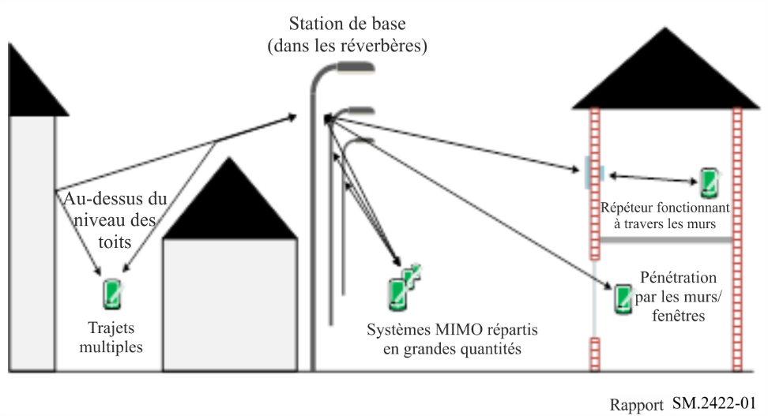
Maison intelligente
À l'heure actuelle, les maisons intelligentes comprennent différents types d'appareils ménagers, un système de gestion de l'énergie, un système de soins de santé, des services multimédias modernes et un système de surveillance et de sécurité, qui fonctionnent grâce à une connectivité filaire et sans fil complexe. Les dispositifs connectés destinés à la maison intelligente peuvent être utilisés de manière interactive et indépendante et ces fonctionnalités améliorent à divers égards la qualité de vie au sein du ménage: automatisation des tâches courantes, fourniture de services de soins de santé, rationalisation de la consommation d'énergie, amélioration de l'efficacité individuelle et renforcement de la sécurité à domicile, loisirs, etc.
La maison intelligente utilise le réseau sans fil local et s'appuie sur des normes telles que le réseau local (LAN), le réseau corporel (BAN) ou le réseau personnel (PAN), termes utilisés pour décrire un réseau d'envergure plus limitée dont la portée est comprise entre 12 et 100 m, (Bluetooth, ZigBee, WiFi, Z-Wave, etc., par exemple).
Les communications VLC peuvent servir à connecter des dispositifs transmettant des informations sensibles, par exemple des caméras de vidéosurveillance, des babyphones etc., et peuvent constituer un réseau plus privé et sécurisé [19].
FIGURE 2
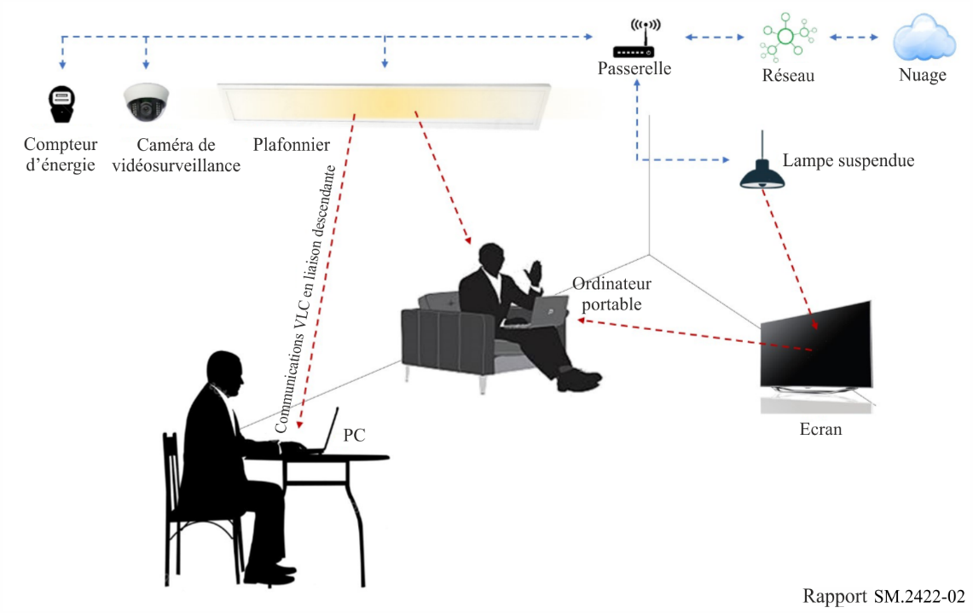
Cartographie des villes intelligentes (génome urbain)
On peut considérer les villes comme des organismes vivants complexes en constante évolution. Cela ne s'explique pas seulement par les personnes qui habitent dans les villes et sont par nature des «systèmes» complexes. La vie elle-même semble devenir toujours plus complexe, en raison des bouleversements qui s'opèrent et d'une évolution exponentielle. Les progrès techniques, en particulier dans le domaine des TIC, jouent un rôle crucial, mais rien ne garantit que la qualité de vie, qui constitue un objectif essentiel, bénéficiera de ces progrès. Les possibilités sont immenses, mais des menaces tout aussi inquiétantes peuvent surgir. Si l'on veut que de réels progrès soient accomplis sur le plan qualitatif, il est nécessaire d'opter pour une approche systémique intégrale. Un processus de réflexion et une conception linéaires et à petits pas ne suffiront pas. Il faut en premier lieu comprendre la distinction entre la composante «matérielle» et la composante «logicielle» de la ville, comme on le ferait pour le «corps» et «l'esprit» d'un être humain ou d'une entité vivante, ou le «génotype» et le «phénotype», la «maison» et le «domicile». La composante matérielle est tangible, contrairement à la composante logicielle. En général, la première est appelée «infrastructure» et la seconde «suprastructure». Il est évident que l'infrastructure et la suprastructure sont interdépendantes et ne peuvent être abordées individuellement. Il s'agit d'un réel problème, en ce sens que les infrastructures appartiennent au domaine des sciences techniques et que les compétences spécialisées nécessaires aux suprastructures relèvent essentiellement des sciences humaines.
Pour ce qui est des infrastructures, les réseaux TIC prennent de plus en plus d'importance et les centres sur les communications sans fil et la photonique peuvent à cet égard apporter une précieuse contribution. On prévoit que des réseaux tout optique et des réseaux photoniques, principalement composés d'une nouvelle génération de fibres et de circuits intégrés photoniques (PIC), verront prochainement le jour, très certainement dans les réseaux centraux et métropolitains. À proximité des points d'accès, les technologies sans fil trouveront toute leur place. À terme, on peut considérer qu'à la périphérie du réseau, il pourra très bien s'agir par exemple d'un élément de mobilier urbain, et plus particulièrement d'un «réverbère», le sans fil supplantera le fixe. À noter que rien qu'aux Pays-Bas, on recense près de 4 millions de réverbères. La configuration retenue pourra être un réseau maillé optique. Depuis les réverbères, la largeur de bande pourra être transférée vers ou depuis le domicile, au moyen de répéteurs d'une nouvelle génération de fenêtres multifonctions équipant l'ensemble des 7,5 millions de maisons et des 300 000 immeubles. À l'intérieur des maisons et des immeubles, les communications s'imposeront comme la technologie de demain.
FIGURE 3
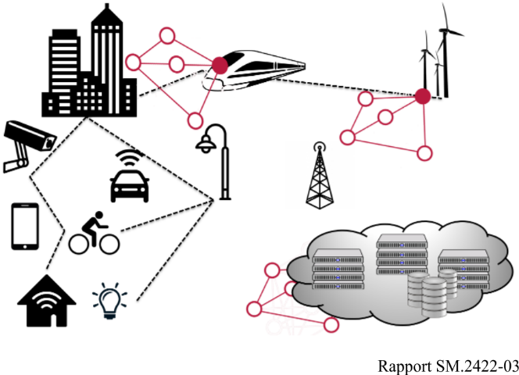
En ce qui concerne les maisons et les immeubles proprement dits, et la manière dont ils sont connectés à l'aide d'infrastructures plus physiques dans l'espace public, il est évident que les possibilités qu'offre l'environnement bâti peuvent être mises à contribution. Comme évolution quasi marginale, on examine l'intérêt qu'il y aurait à considérer le cadre bâti des maisons, des immeubles et des infrastructures publiques ainsi que des suprastructures comme des entités vivantes dotées d'un corps et d'un esprit, avec leur génotype et leur phénotype. En effet, si l'on peut aujourd'hui séquencer le génome humain en moins d'une heure pour moins de cent euros, pourquoi ne pourrait-on pas en faire autant pour ces constructions physiques beaucoup plus simples? Cela ouvrirait d'immenses possibilités! Des macroparamètres comme les labels d'énergie, de sécurité et de durabilité pourraient alors être calculés avec précision. Des scénarios d'amélioration pourraient également être élaborés et évalués.
FIGURE 4
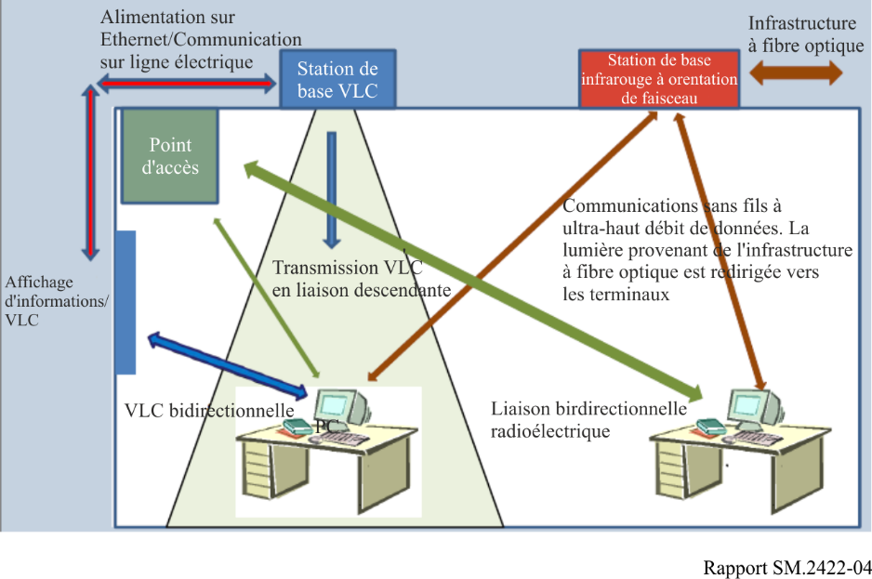
S'agissant des données qui peuvent être recueillies ou introduites dans les maisons, les immeubles et les infrastructures publiques, il est évident que le centre de données scientifiques peut jouer un rôle déterminant. La transformation des données brutes en informations, en connaissances et en idées nouvelles donnera lieu à d'innombrables applications, aussi bien pour les infrastructures et les suprastructures que pour les réseaux, les services et les maisons, qui devront par nature être conçus d'une manière sûre et sécurisée. De même, on pourra mener des études sur la méthode à adopter pour modéliser les systèmes complexes qui verront le jour, en utilisant par exemple la théorie des matrices et des graphes des systèmes complexes adaptatifs.
Compte tenu de ce qui précède, la modélisation de scénarios d'ensemble réalistes pour les villes intelligentes s'apparente davantage à une approche systémique intégrale.
Pour ce qui est des besoins des utilisateurs et des aspects socio-économiques, il est nécessaire de procéder à un complément d'étude, étant donné qu'il existe une grande diversité de domaines d'application qui n'ont pas encore été dûment examinés. Comme indiqué dans la publication [18], «Il est également recommandé d'encourager une collaboration étroite entre les centres industriels et les instituts de recherche–développement (nationaux), étant donné que les technologies OWC à l'étude sont (encore) très diverses. Le développement industriel sera favorisé et la mise sur le marché sera accélérée si l'on détermine rapidement quelles sont les technologies susceptibles de s'imposer, en facilitant et en encourageant la convergence et l'interfonctionnement».
Des travaux et des recherches doivent également être effectués sur la question de savoir où seront installés au juste les équipements VLC dans les bâtiments et les bureaux, comme indiqué dans la publication [18]: «Les communications OWC ne sont pas appelées à remplacer d'autres modes de transmission tels que le WiFi, mais à les compléter, pour les infrastructures de communication dans les bâtiments dans lesquelles les communications peuvent délester le WiFi d'applications gourmandes en largeur de bande. En raison de cette coexistence avec la technologie WiFi actuelle, nous recommandons que les bureaux, les espaces publics et les habitations soient conçus de telle sorte que le potentiel qu'offrent les communications OWC puisse être pris en considération, en particulier pour la mise en place d'une infrastructure fixe (filaire) pouvant accueillir suffisamment de points d'accès et de liaisons de raccordement OWC. Étant donné qu'il devient de plus en plus intéressant d'associer le transport de données à l'alimentation par des points d'accès optique sans fil (alimentation sur Ethernet), il est recommandé de tenir compte de cet aspect dans la construction».
Voitures connectées et véhicules autonomes
Les communications VLC peuvent être utilisées dans les voitures connectées et les véhicules autonomes. Lorsqu'ils se déplacent, les véhicules autonomes devraient reconnaître les panneaux de signalisation routière au moyen de technologies de reconnaissance d'image, mais il arrive qu'ils ne lisent pas correctement ces panneaux. Certaines voitures connectées et certains véhicules autonomes utilisent donc, pour la reconnaissance des panneaux de signalisation, les communications VLC et le Dictionnaire de données graphiques (GDD). Le Dictionnaire GDD a été élaboré conformément à la norme ISO TC204 en vue de fournir une base commune pour la transmission d'informations codées pour les panneaux de signalisation routière et les pictogrammes existants. Le système de codage prévu à cet effet a été mis au point en tant que langage indépendant, de telle sorte que les données puissent être interprétées quelles que soient la langue ou les différences régionales. Ce système est censé prendre en charge la messagerie par système de transport intelligent. Étant donné qu'il fallait disposer d'une méthode permettant de caractériser en groupes fonctionnels l'ensemble important de panneaux de signalisation routière et de pictogrammes existants, on a utilisé pour ce faire des éléments d'information.
Côté émetteur, un codeur (générateur) de données GDD suggéré est mis au point. Les données codées peuvent être transmises au moyen de deux types d'émetteurs. Le premier est un émetteur de signaux LED installé en association avec le panneau de signalisation routière existant, la diode LED transmettant les données codées correspondant à un panneau de signalisation routière donné. L'avantage de ce type d'émetteur simple est qu'il peut être utilisé pour chaque panneau de signalisation routière existant. La seule différence entre chaque panneau est que les données codées de manière univoque sont transmises depuis ce panneau.
Côté récepteur, le récepteur GDD est composé d'une caméra munie d'un détecteur d'image et d'une unité de décodage des données. Les images peuvent être détectées sur le détecteur d'image situé à l'arrière de l'objectif de la caméra optique, et le récepteur reçoit les données transmises par le dispositif de communication de la caméra optique [20].
Figure 5
Véhicule autonome recevant un signal OCC provenant d'un panneau de signalisation routière
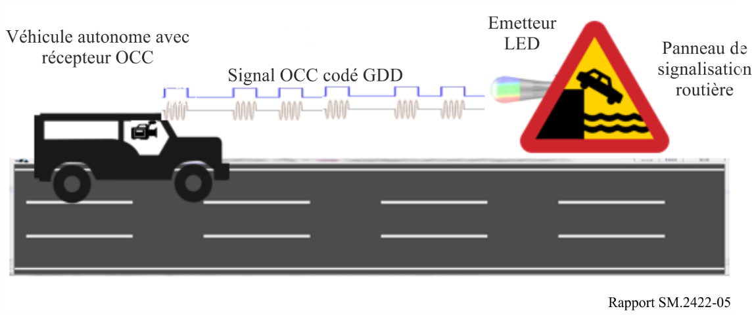
Communication des informations pour l'exploitation minière intelligente et la surveillance des galeries
La technologie des communications par lumière visible, capable de prendre en charge des fonctions de communication, d'échange de données et de localisation, est largement utilisée dans l'exploitation minière intelligente et la surveillance des galeries.
La nécessité d'une fonction de communication s'explique par le fait que les mines ou les galeries souterraines sont situées à plusieurs dizaines ou centaines de mètres de profondeur, ou longues de plus d'un kilomètre. Compte tenu de la structure des mines et des galeries, ainsi que des caractéristiques physiques des câbles, les signaux hertziens sont très largement affaiblis, et le câblage des systèmes est très difficile. Pour ce qui est de la maintenance, les inspecteurs doivent régulièrement communiquer avec les personnes présentes au centre de contrôle. Dans le même temps, en cas d'échec de connexion ou d'accident, il est absolument nécessaire de contacter le centre de contrôle pour pouvoir rétablir la connexion. La structure des mines ou des galeries ne pose pas de problème pour la communication par lumière visible, car cette technologie s'appuie sur l'équipement d'éclairage pour obtenir ou échanger des informations (il s'agit plus précisément d'une combinaison entre la communication par courants porteurs en ligne et la communication par lumière visible) en vue de transmettre des informations vocales ou vidéo. Elle permet également de maintenir la communication en temps réel avec le centre de contrôle.
FIGURE 6
Système VLC-PLC et serveur de commande
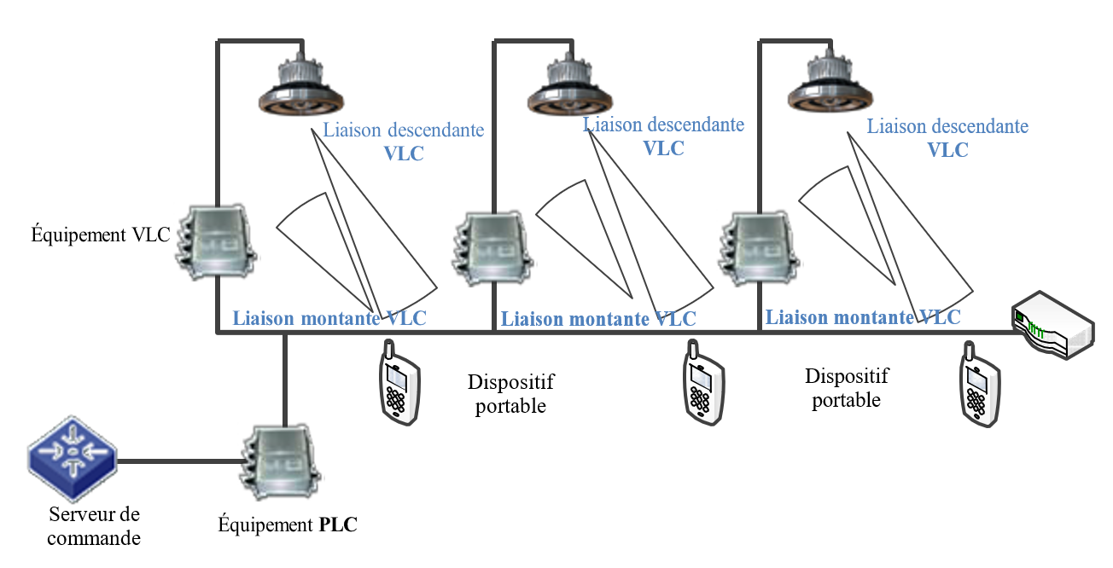
Les échanges d'informations reposent sur la transmission de données pour les capteurs fixes et pour les applications mobiles. Ce système peut intégrer la surveillance en ligne, la vidéosurveillance, un capteur de température infrarouge intégré au niveau des raccordements de câbles, des dispositifs permettant d'obtenir des données sur la température, la ventilation, les pompes à eau, le courant tellurique, le feu et le gaz, ainsi que des dispositifs inductifs, comme des détecteurs d'intrusion et des tubes de protection pour la transmission en ligne en temps réel des données de surveillance. La transmission régulière de données de surveillance permettra d'identifier et de remédier aux pannes de façon plus précise et rapide. Elle peut permettre aussi de réduire les délais des réparations d'urgence et les pertes associées. Au cours du processus de réparation, le personnel chargé des inspections peut utiliser ce système pour continuer à échanger des données et à interagir avec le centre de contrôle. Ainsi, un tel système favorisera grandement l'automatisation de la surveillance en ligne et améliorera l'efficacité des inspections.
L'Internet par la lumière dans les bâtiments pour les médias et les programmes de divertissement
Les réseaux hertziens dans les bâtiments font face à des problèmes liés à la congestion, aux brouillages, à la sûreté, à la sécurité, à une propagation limitée et à une faible précision en matière de localisation à l'intérieur des bâtiments. Le projet Internet of Radio Light (IoRL) vise à mettre au point un réseau plus sûr, plus sécurisé, adaptable et intelligent dans les bâtiments, qui offre de manière fiable un débit plus élevé (supérieur à 10 Gbit/s dans un bâtiment) à partir des points d'accès omniprésents dans les bâtiments, avec un temps de latence inférieur à 1 Ms, tout en minimisant les brouillages et l'exposition néfaste aux champs électromagnétiques et en garantissant une précision de localisation inférieure à 10 centimètres. Cela résout ainsi le problème de l'accès hertzien au large bande dans les bâtiments et encourage à établir une norme mondiale à l'UIT. Les propriétaires des bâtiments bénéficieront de mesures d'incitation visant à trouver des financements qui permettront de mettre en œuvre cette solution dans leurs propriétés, et d'accroître leur valeur. Par conséquent, le marché des produits de réseautage à large bande dans les bâtiments va croître, la société sera gagnante et le produit intérieur brut augmentera dans les différents pays du monde. Les participants au projet IoRL mettent au point un système de démonstration portable permettant de valider le concept, qui sert de base pour la normalisation d'une solution mondiale exploitant les capacités large bande des communications VLC et des ondes millimétriques, la flexibilité des technologies NFV/SDN et l'accessibilité des points d'accès d'éclairage électrique existants. Le projet montre comment une solution industrielle d'éclairage en ondes millimétriques et de communication VLC repensée peut être intégrée dans les produits grand public d'éclairage électrique existants pour devenir un point d'accès électromagnétique universel dans les bâtiments. Lors de la dernière année du projet, l'objectif consiste à démontrer que cette solution peut être utilisée dans les maisons, les musées, les gares ferroviaires et les supermarchés.

7 Conclusions
Il ressort de l'évolution récente des communications OWC, des travaux de normalisation et des produits d'éclairage existants que les communications VLC sont une technologie éprouvée, qui offre de nombreux avantages pour décongestionner le spectre des fréquences radioélectriques.
On peut conclure que la gestion des dispositifs VLC et des bandes de fréquences pour ces dispositifs n'est pas un travail réglementaire, mais devrait faire l'objet de normes techniques. Il pourrait être utile d'instaurer une étroite coopération entre les organismes de normalisation s'occupant de communications VLC et les organismes responsables des applications de radiocommunication classiques.
Références
[1] S. Nakamura, T. Mukai, et M. Senoh, «Candela Class High Brightness InGaN/AlGaN Double Heterostructure Blue Light Emitting Diodes», Applied Physics Letters, vol. 64, no. 13, pp. 1687-1689, 1994.
[2] J. S. Kim, et autres «White-light Generation Through Ultraviolet-emitting Diode and White-emitting Phosphor», Applied Physics Letters, vol. 85, no. 17, pp. 3696-3698, 2004.
[3] IEEE Standard for Local and Metropolitan Area Networks--Part 15.7: «Short-Range Wireless Optical Communication Using Visible Light», in IEEE Std 802.15.7-2011, vol., no., pp. 1-309, 6 septembre 2011.
[4] A.M.J. Koonen, C.W. Oh, K. Mekonnen, Z. Cao, E. Tangdiongga, «Ultra-high capacity indoor optical wireless communication using 2D-steered pencil beams». IEEE/OSA Journal of Lightwave Technology, 2016, 34(20):7482669.
[5] Jaesang Cha et autres «A new band plan for IEEE802.15.7m», online: https://mentor.ieee.org/802.15/dcn/17/15-17-0174-00-007a-a-new-band-plan-for-15-7m.pdf.
[6] IEEE 802.15.7r1 Short-Range Optical Wireless Communications Task Group http://www.ieee802.org/15/pub/IEEE%20802_15%20WPAN%2015_7%20Revision1%20Task%20Group.htm.
[7] «Multi-Gigabit per Second Optical Wireless Communications (OWC) with Ranges up to 200 meters» https://development.standards.ieee.org/get-file/P802.15.13.pdf?t=92735500003.
[8] http://www.ieee802.org/11/Reports/lctig_update.htm.
[9] M. Ayyash et autres «Coexistence of WiFi and LiFi toward 5G: concepts, opportunities, and challenges», in IEEE Communications Magazine, vol. 54, no. 2, pp. 64-71, février 2016.
[10] D. Schulz et autres «Long-Term Outdoor Measurements Using a Rate-Adaptive Hybrid Optical Wireless/60 GHz Link over 100 m», Proc. ICTON 2017 (invitation).
[11] A.M. Khalid et autres, «10 Gbps indoor optical wireless communication employing 2D passive beam steering based on arrayed waveguide gratings», Proc. IEEE Summ. Top., TuC2.3, Newport Beach (2016).
[12] J. Zeng et autres «A 5Gb/s 7-Channel Current-mode Imaging Receiver Front-end for Free-Space Optical MIMO», Proc. IEEE MWSCAS, Cancun (2009).
[13] Z. Cao et autres «200 Gbps OOK Transmission over an Indoor Optical Wireless Link Enabled by an Integrated Cascaded Aperture Optical Receiver», Proc. OFC, PDP Th5A.6, Los Angeles (2017).
[14] S. Collins et autres «High gain, wide field of view concentrator for optical communications», Opt. Lett., p. 1756-(2014).
[15] A.M. Khalid et autres «Bi-directional 35-Gbit/s 2D Beam Steered Optical Wireless Down-link and 5-Gbit/s Localized 60-GHz Communication Uplink for Hybrid Indoor Wireless Systems», Proc. OFC, Th1E.6, Los Angeles (2017).
[16] Ivica Stevanović, «Light Fidelity (LiFi)», Federal Office of Communications OFCOM Licences and Frequency Management Division Radio Technology Section, 14 décembre 2016.
[17] https://mentor.ieee.org/802.15/dcn/15/15-15-0746-01-007a-tg7r1-channel-model-document-for-high-rate-pd-communications.pdf
[18] Optical Wireless Communication: options for extended spectrum use, Stratix and Technical University of Eindhoven commissioned by the Dutch Radiocommunications Agency (Agentschap Telecom) Ministry of Economic Affairs and Climate policy, décembre 2017.
[19] https://mentor.ieee.org/802.15/dcn/15/15-15-0492-05-007a-technical-considerations-document.docx
[20] GDD based Automatic Traffic Sign Recognition Using CamCom Technology, IEEE 15-18-0031-00-0vat, 2018. 1.
Autres références
R. D. Roberts, S. Rajagopal et S. K. Lim, «IEEE 802.15.7 physical layer summary», IEEE GLOBECOM Workshops, pp. 772-776, Houston, TX, 2011.
T. Baykas et autres «Let there be Light Again! An Amendment to IEEE 802 Visible Light Standard is in Progress», IEEE COMSOC MMTC E-Letters, mars 2016.
M. Uysal, et autres «TG7r1 CIRs Channel Model Document for High-rate PD Communications», online: https://mentor.ieee.org/802.15/dcn/15/15-15-0747-00-007a-tg7r1-cirs-channel-model-document-for-high-rate-pd-communications.zip.
I. Stevanovic «Light Fidelity», Rapport d'OFCOM (Suisse).

Les communications par courants porteurs en ligne peuvent être désignées par le terme télécommunications par courants porteurs en ligne (PLT).

